**KANTOR KELURAHAN SINDANG SARI**

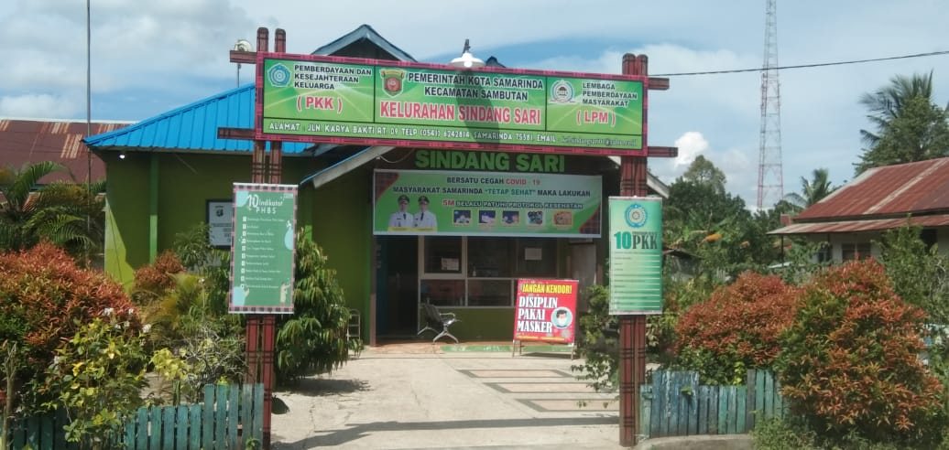

**Alamat : Jl. Karya Bakti RT 09 Kelurahan Sindang Sari, Kecamatan Sambutan, Kota Samarinda**

**Telp : -**

**Fax : -**

**Email : kelsindang_sari@yahoo.co.id**